中国铁矿石价格指数（CIOPI）
中国钢铁工业协会 2018年11月13日印发

一、进口铁矿石价格（OPI）
11月13日，直接进口铁矿石62%品位干基粉矿到岸价格为73.92美元/吨（即1.1923美元/吨度），环比每吨下降0.71美元，降幅为0.95%，当月平均价格为73.46美元/吨。
11月13日，现货贸易进口铁矿石62%品位干基粉矿人民币含税价格为619.74元/吨，环比每吨下降3.37元，降幅为0.54%，当月平均价格为604.47元/吨。
11月13日，直接进口铁矿石58%品位干基粉矿到岸价格为63.81美元/吨（即1.1002美元/吨度），环比每吨下降0.62美元，降幅为0.96%；当月平均价格为63.38美元/吨。
11月13日，现货贸易进口铁矿石58%品位干基粉矿人民币含税价格为508.20元/吨，环比每吨下降4.24元，降幅为0.83%，当月平均价格为497.98元/吨。
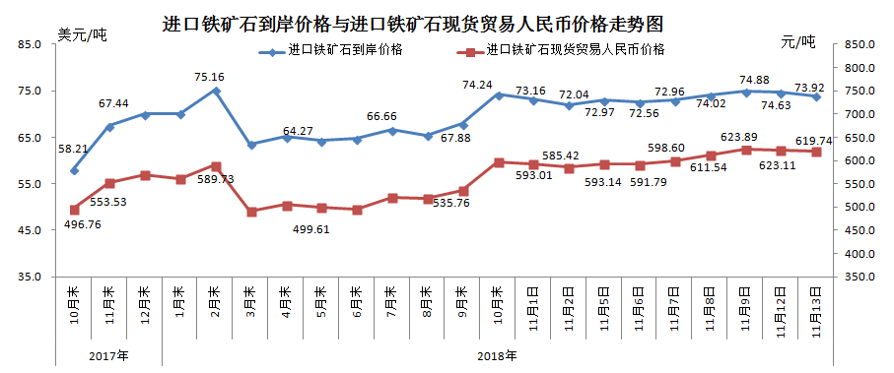
二、国产铁矿石价格
11月13日，国产铁矿石62%品位干基铁精矿含税价格为664.02元/吨，环比持平；比进口铁矿石高44.28元/吨，升幅为7.14%；当月平均价格为659.85元/吨，比进口铁矿石高55.38元/吨，升幅为9.16%。
11月13日，国产铁矿石65%品位干基铁精矿含税价格为740.61元/吨，环比持平；当月平均价格为735.65元/吨。
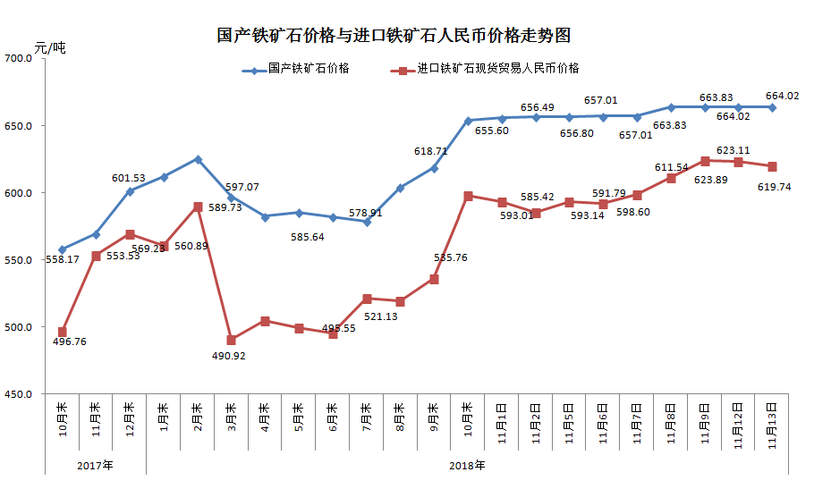
三、中国铁矿石价格指数（CIOPI）
11月13日，中国铁矿石价格指数（CIOPI）271.62点，环比下降2.28点，降幅为0.83%。其中：国产铁矿石价格指数为258.05点，环比持平；进口铁矿石价格指数为273.68点，环比下降2.63点，降幅为0.95%。
